**Уупутство за рад у софтверу - Примена методологије за израду карте угрожености од шумских пожара**

1. **Потребно је преузети и припремити податке за обраду из одговарајућих извора.**

* Дигитални модел висина (DEM – Digital Elevation Model) који је коришћен у оквиру методологије преузет је са *https://land.copernicus.eu/imagery-in-situ/eu-dem/eu-dem-v1.1?tab=download*. DEM коришћен у оквиру рада је резолуције 25 m. Из дигиталног модела висина извлаче се подаци о нагибу и експозицији терена.
* Подаци о намени и коришћеу земљишта (CORINE Land Cover) преузети су са *https://land.copernicus.eu/pan-european/corine-land-cover.*
* Подаци о удаљености од саобраћајница и објеката добијају се на основу дигитализованих објеката и путева са одговарајућих топографских карата или сателита или комбиновано. Објекти за потребе овог пројекта дигитализовани су са сателита, док су путеви дигиталитовани са одговарајућих топографскх карата размера 1:25 000 и сателита у оквиру QGIS програма отвореног кода.
* Границу простора од интереса могуће је дигитализовати помоћу сателитског приказа у оквиру програма или преузети са портала ГЕО Србија: *https://geosrbija.rs/*.
* Сателитски снимци за потребе мониторинга здраве и болесне преузети су са LANDSAT 8 сателита доступних на: *https://earthexplorer.usgs.gov/*.

**2. Потребно је извршити обраду и анализу прикупљених података**

* DEM је потребно исећи по граници просотра од интереса помоћу опције Clip raster by mask layer (слике 1. и 2.). Потребно је да оба податка буду у истом координатном систему.
* На основу исеченог DEM-a потребно је добити нагиб и експоицију терена. Нагиб се рачуна помоћу опције Slope, а ексозиција помоћу опције Aspect (слике 3. и 4.).
* CORINE land cover учитава се као .shp фајл и ради се пресек (Intersection) са границом простора у одговарајућем координатном систему (оба податка морају бити у истом координатном систему) (слика 5.).
* Удаљеност од путева и објеката ради се помоћу опције Multi-distance Buffer (слика 6.)
* Према табели 1. сваки од критеријума употребљених за методологију оцењен је вредношћу од 1 до 5.
* С обзиром на то да се, осим нагиба и експозиције, подаци налазе у векторском облику потребно је извршити конверзију података у растер помоћу опције Rasterize – Vector to raster (слика 7.). Растеризација се врши према пољу вредност које је додељено сваком layer-u појединачно у оквиру атрибутне табеле (слика 8.).
* Након растеризације свих података без обзира на то да ли се налазе у истом координатном систему (иако је пожељно) нема потребе да их чувамо један по један у одговарајућем систему већ да при прорачуну одаберемо систем у којем желимо да се налае наши финални подаци. QGIS ће сам на основу приложеног да изврши прорачуне и конверзију у задати систем.
* Прорачун према формули датој у оквиру методологије рада врши се помоћу опције Raster Calculator у оквиру којег се уноси формула (слике 9. и 10.). Битно је пре уноса формуле одредити место где се чува продукт формуле.
* Након добијања коначног прорачуна потребно је извршити рекласификацију по класама подложности. Рекласификација пре свега подразумева да добијени растер поделимо са бројем употребљених класа критеријума што је у овом случају 24. помоћу опције Raster Calaculator. Затим од добијеног новог растера радимо хистограм, опција Raster Layer Histogram и на основу њега вршимо класификацију у 4 класе подложности (слика 11.). Да бисмо растер поделили у 4 класе према одређеним вредностима идемо на опцију Reclassify by table (слике 12. и 13.) и додељујемо вредности распона класе и број класе.

**3. Мониторинг здраве и болесне вегетације**

* Мониторинг здраве и болесне вегетациеје базира се на употреби сателитских снимака. С обзиром на то да снимци долазе у необрађеном облику потребно их је прво припремити и исећи по територији простора интереса. Пре свега потребно је инсталирати Semi-Automatic Classification Plugin. Убацивање снимака врши се помоћу опције SCP – Preprocessing – Landsat (слика 14.) због тога што су коришћени снимци са Landsat сателита. Наредни корак подразумева да рачунару покажемо у ком фолдеру се снимци налазе и да му такође покажемо где се налази фајл са метаподацима (слика 15.). Након тога кликнемо на Run и тако добијене снимке пресечемо са границом просотра од интереса.
* Као и прорачун са формулом за пожаре, и формуле коришћене за мониторинг вегетације уносе се у Raster Calculator (погледати фајл Финални продукт.docx). Потребно је обратити пажњу на редослед спектралних канала пре убацивања формуле у калкулатор.

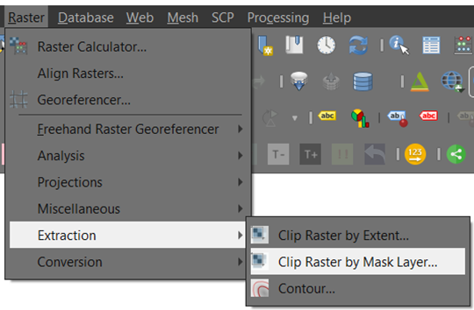

Слика 1.

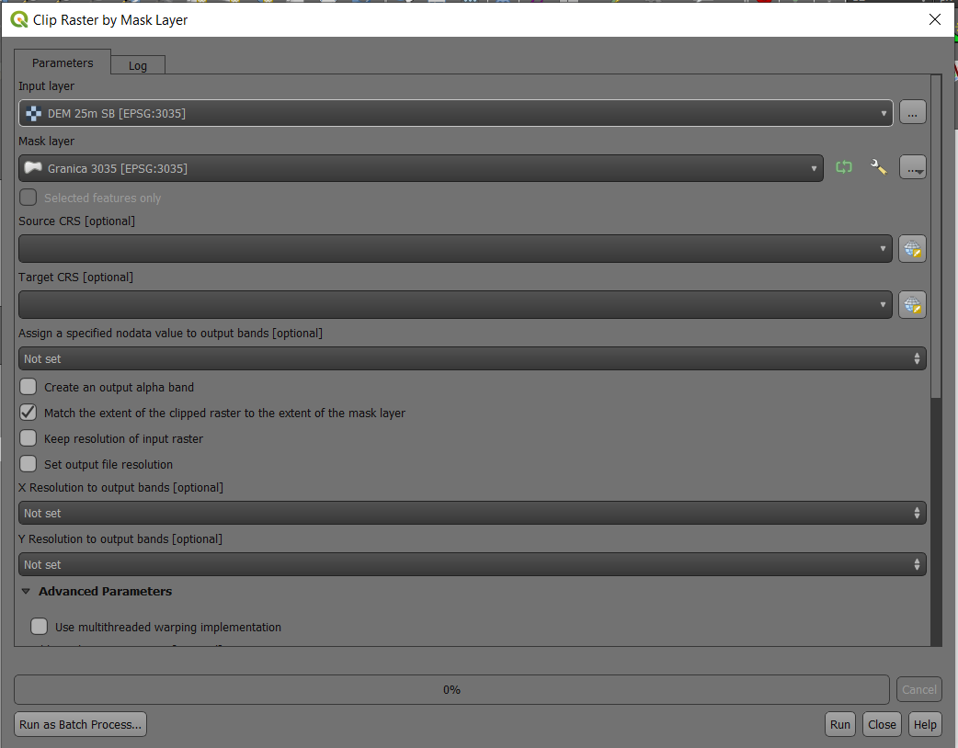

Слика 2.

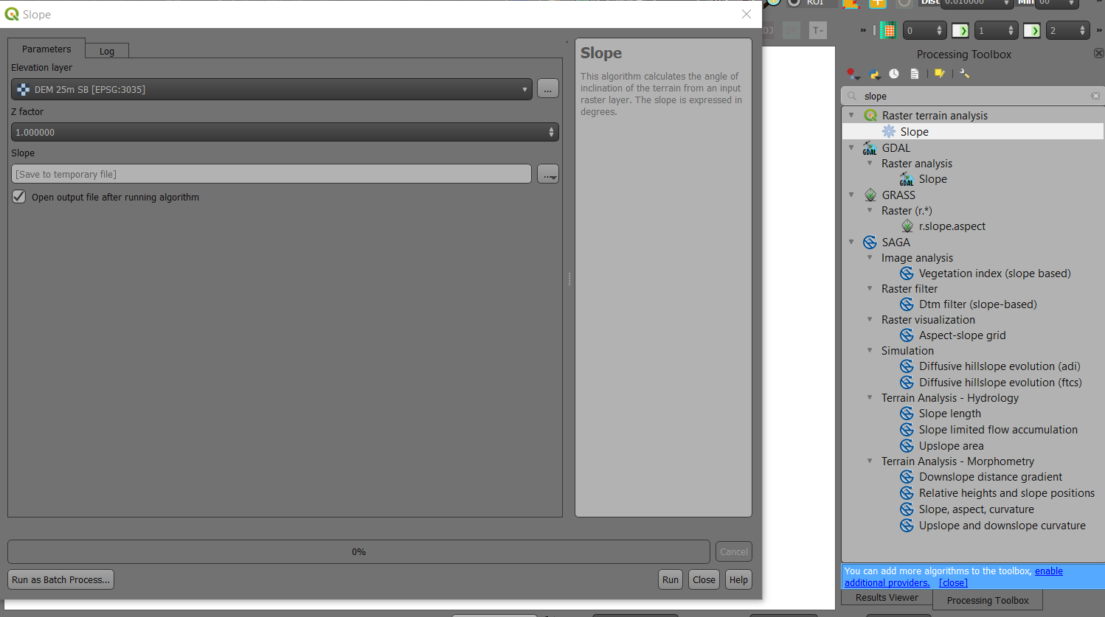Слика 3. *Slope и GDAL Slope нису иста опција, прва рачуна нагиб у степенима, а друга у процентима

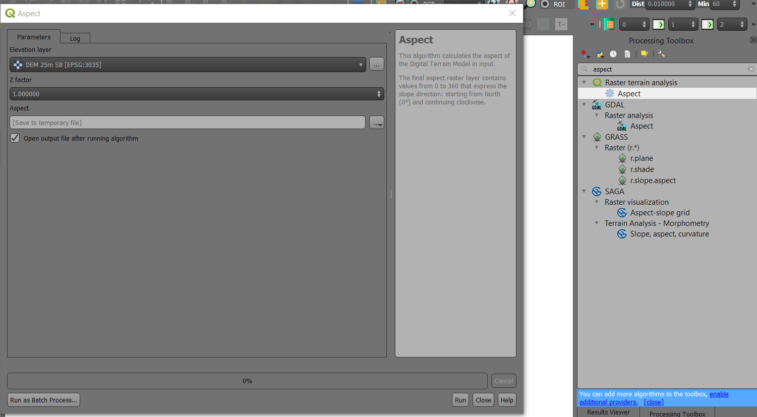Слика 4

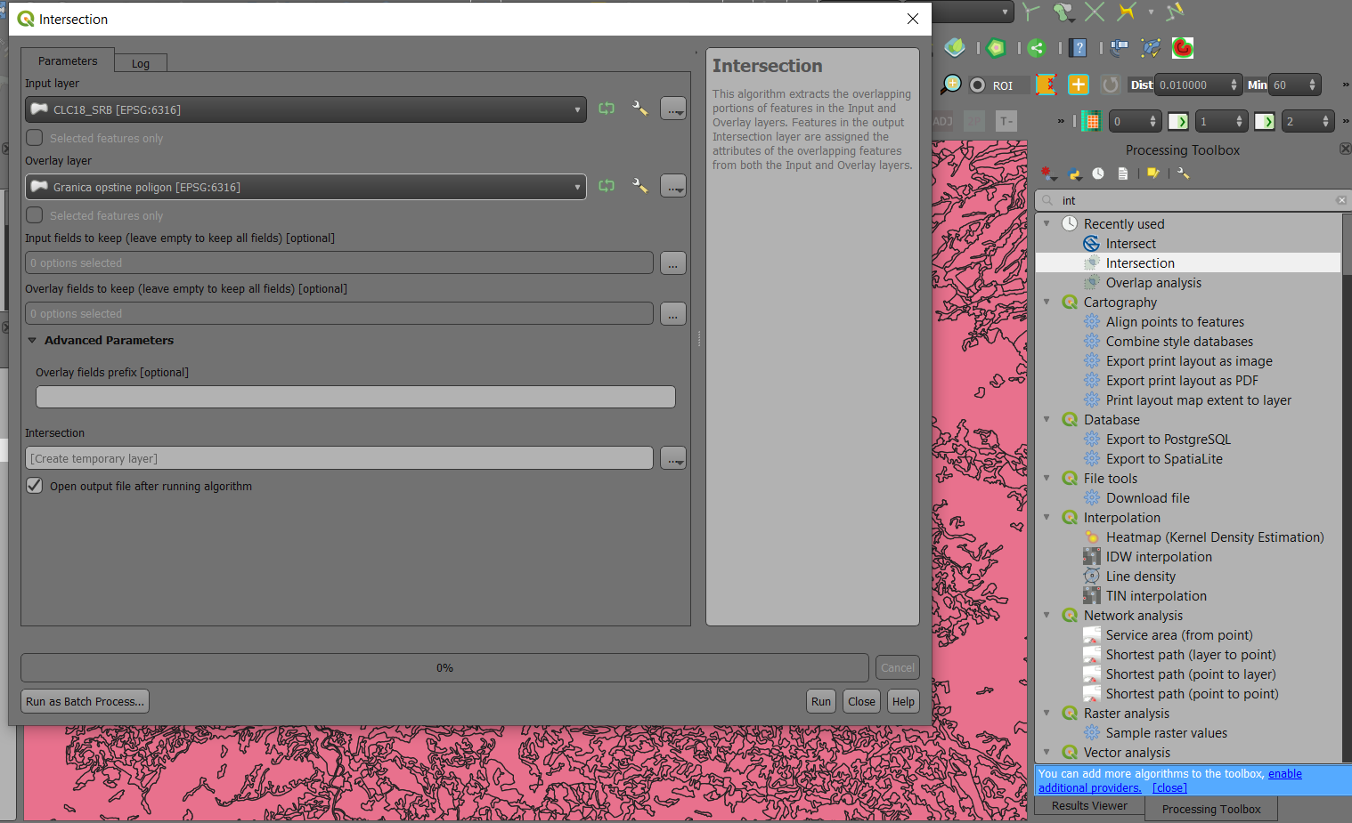Слика 5.

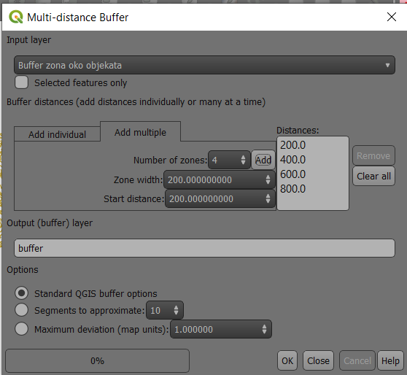Слика 6.

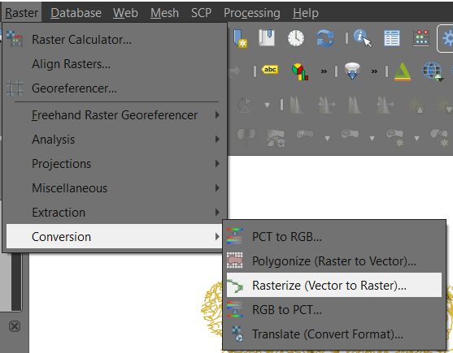

Слика 7.

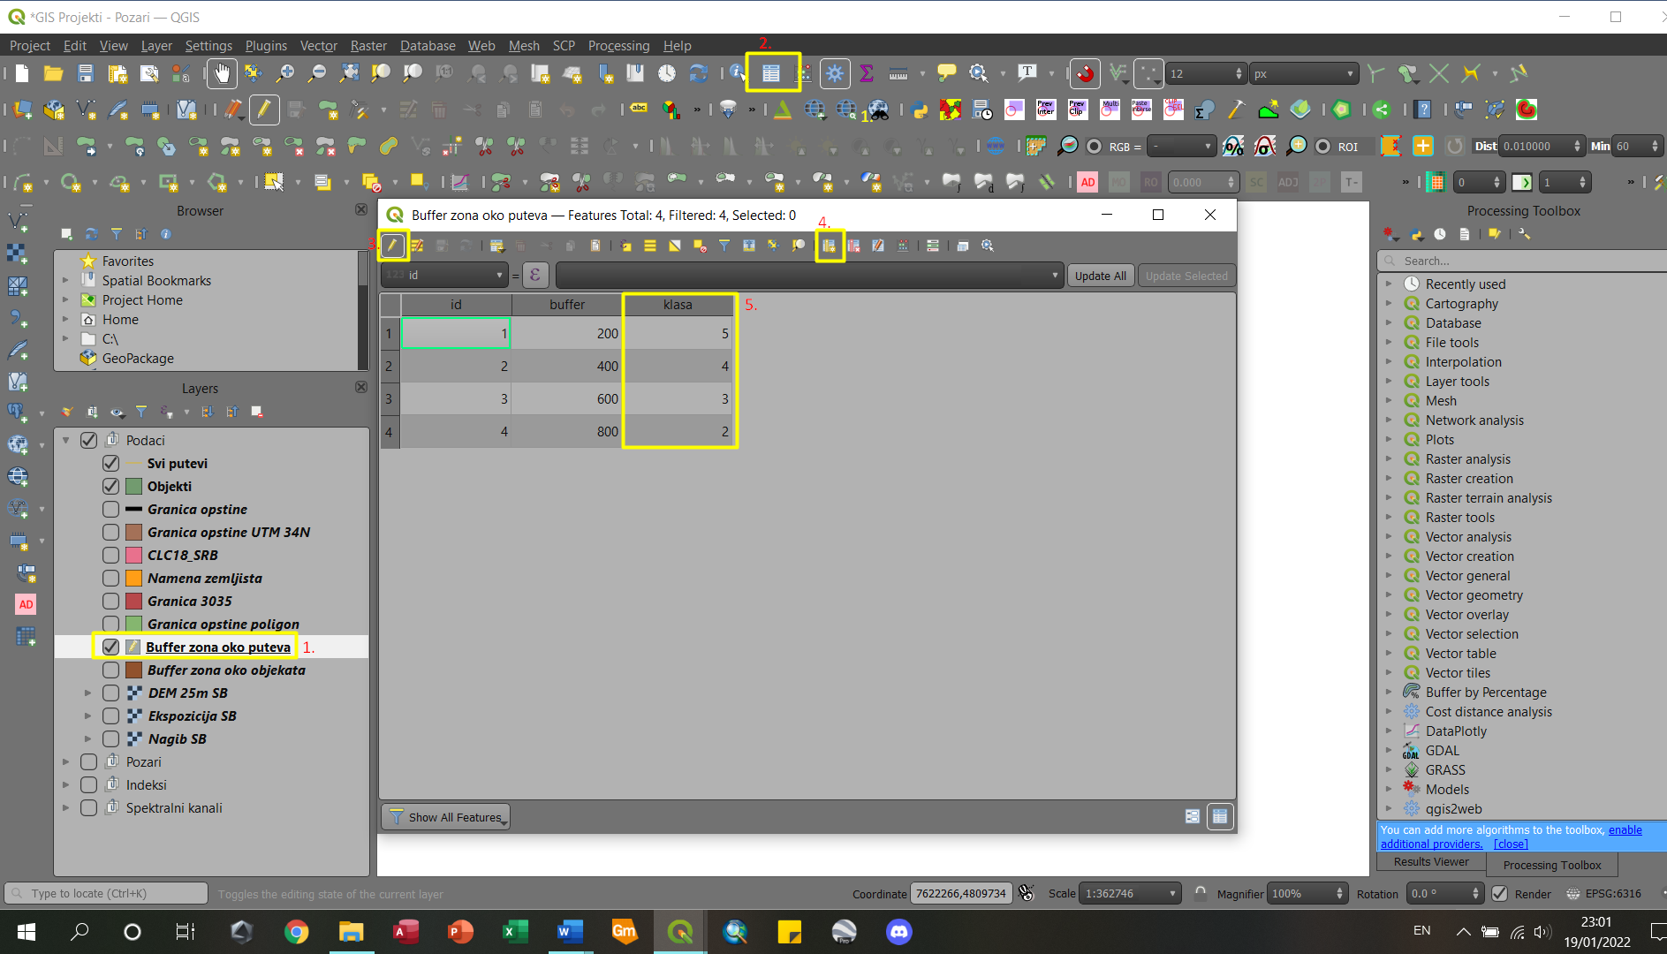Слика 8.

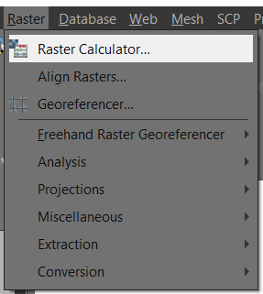

Слика 9.

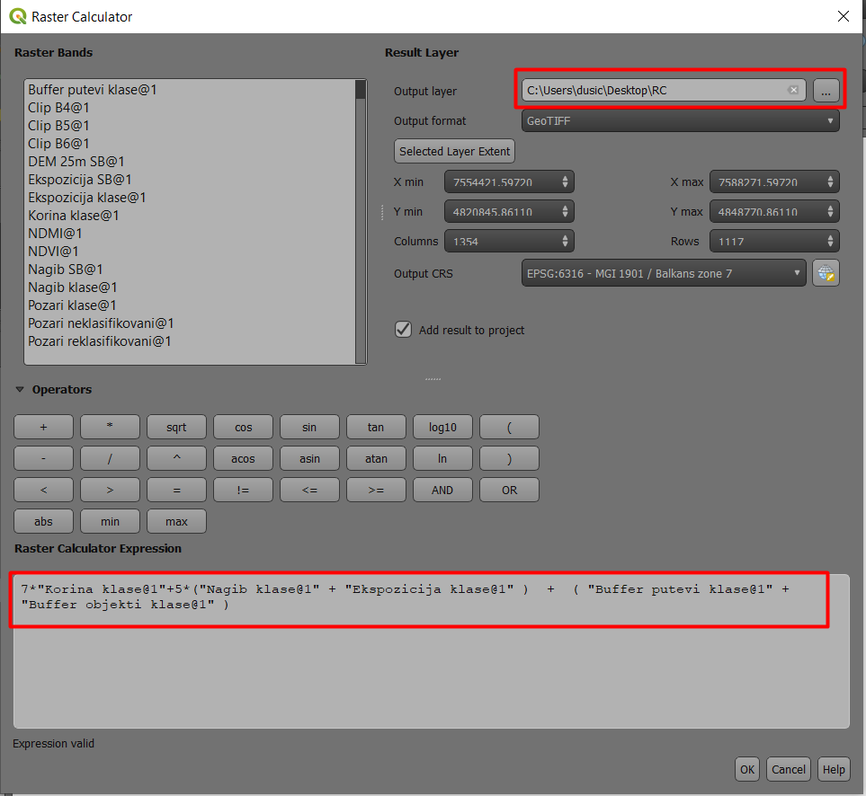

Слика 10.

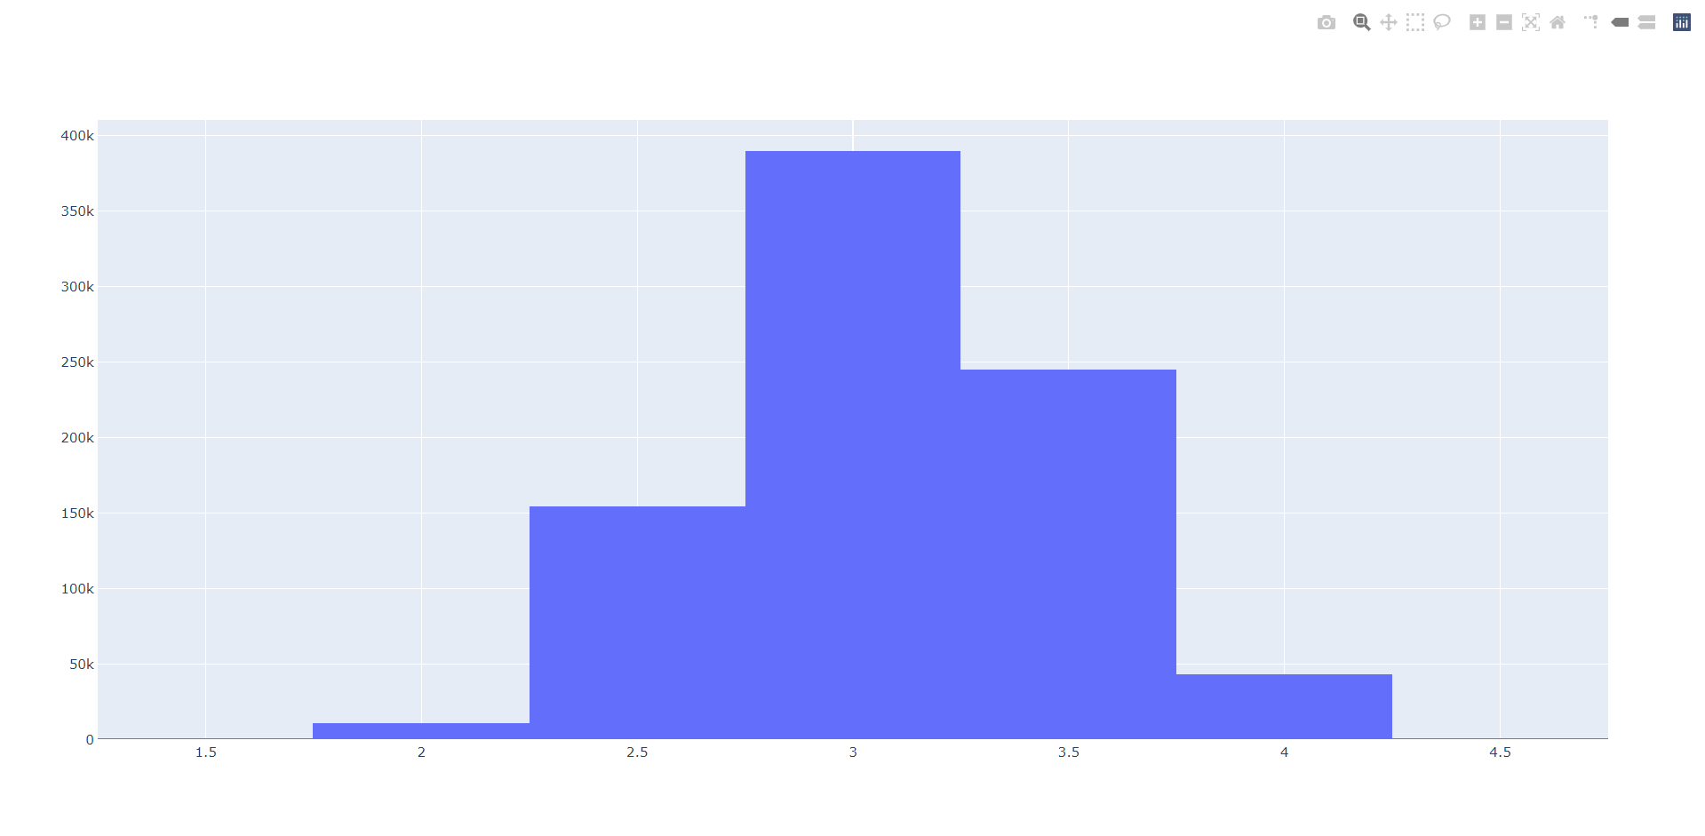

Слика 11.

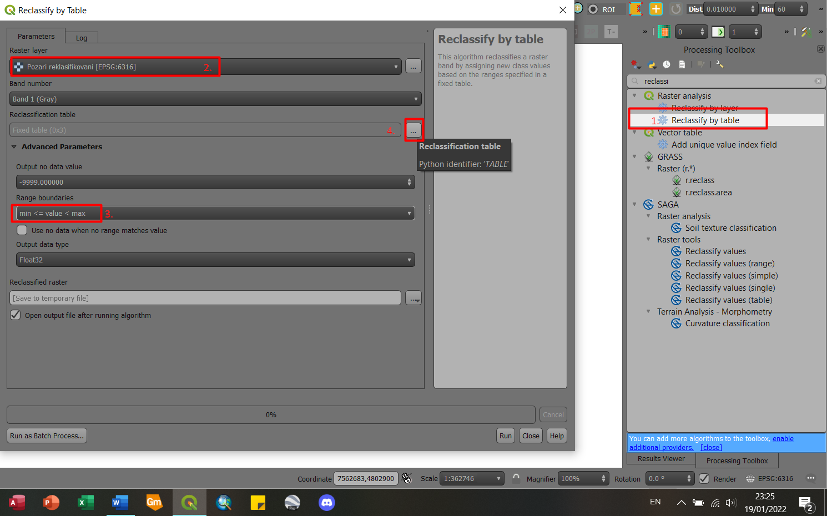

Слика 12.

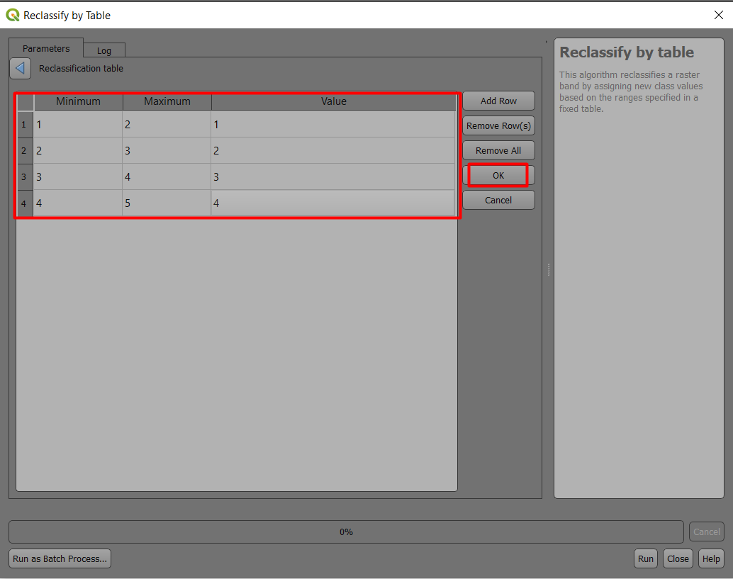

Слика 13.

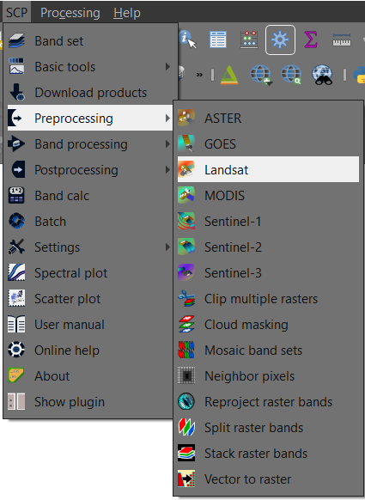

Слика 14.

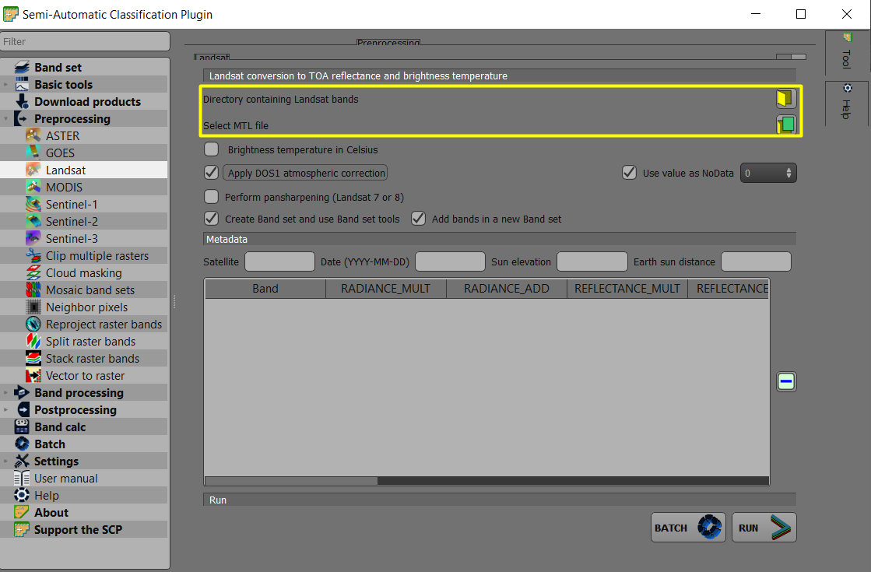Слика 15.

Линкови

1. *https://land.copernicus.eu/imagery-in-situ/eu-dem/eu-dem-v1.1?tab=download*
2. *https://land.copernicus.eu/pan-european/corine-land-cover*
3. *https://geosrbija.rs/*
4. *https://earthexplorer.usgs.gov/*